SPRINT REVIEW
Thông tin chung
Sprint số: 1
Thời gian Sprint: 17/9/2025 - 30/9/2025
Thành viên tham gia: Đặng Quốc Hưng
1. Mục tiêu Sprint
- Hoàn thiện giao diện cho trang chủ và các trang chi tiết phòng khám.
- Xây dựng một phần database và cố gắng hoàn thiện tạm thời chức năng tạo tài khoản.
- Xây dựng giao diện cho trang Xem lại lịch sử khám.
- Xây dựng giao diện chứa các thông tin người dùng cần xem: Thông tin bác sĩ, thông tin chuyên khoa phòng khám.
2. Công việc đã hoàn thành
Dưới đây là các User Stories đã được hoàn thành:
- US-01: Xem được trang chủ.
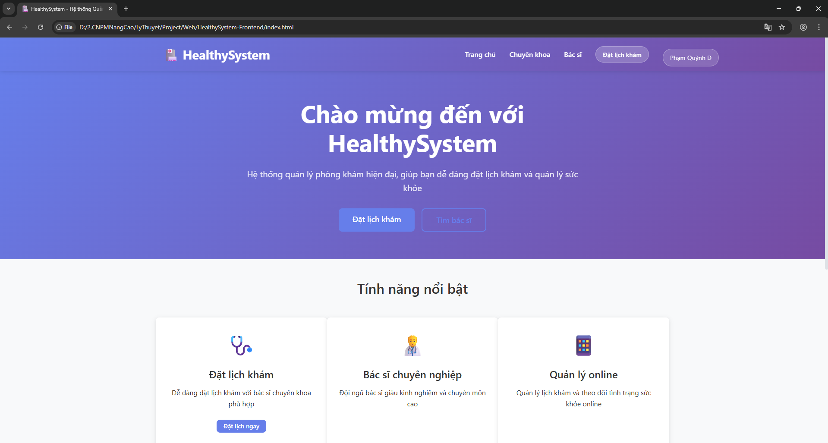

- US-02: Xem thông tin phòng khám.
Các thông tin liên quan đến phòng khám được tích hợp trong trang chủ nên trang thông tin phòng khám cũng là trang chủ.
- US-03: Đăng ký lịch khám trực tuyến.
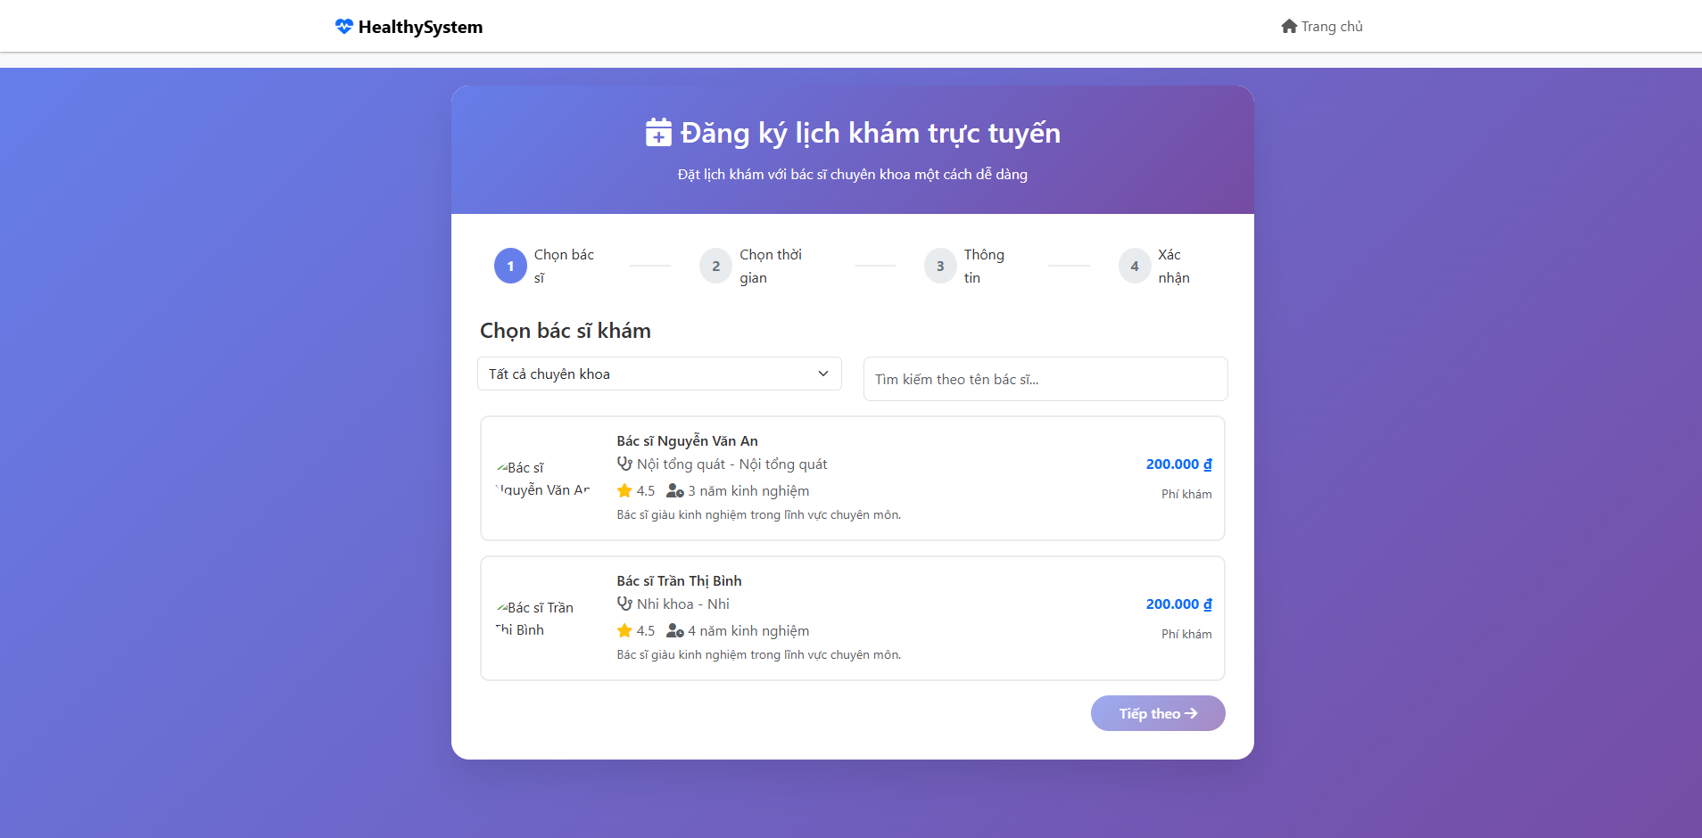
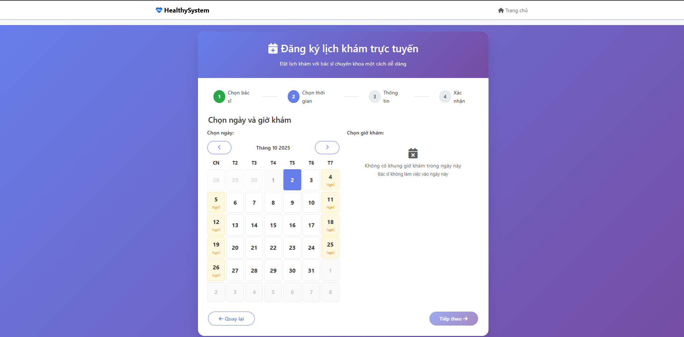

- US-04: Tạo tài khoản.
Đăng ký tài khoản:
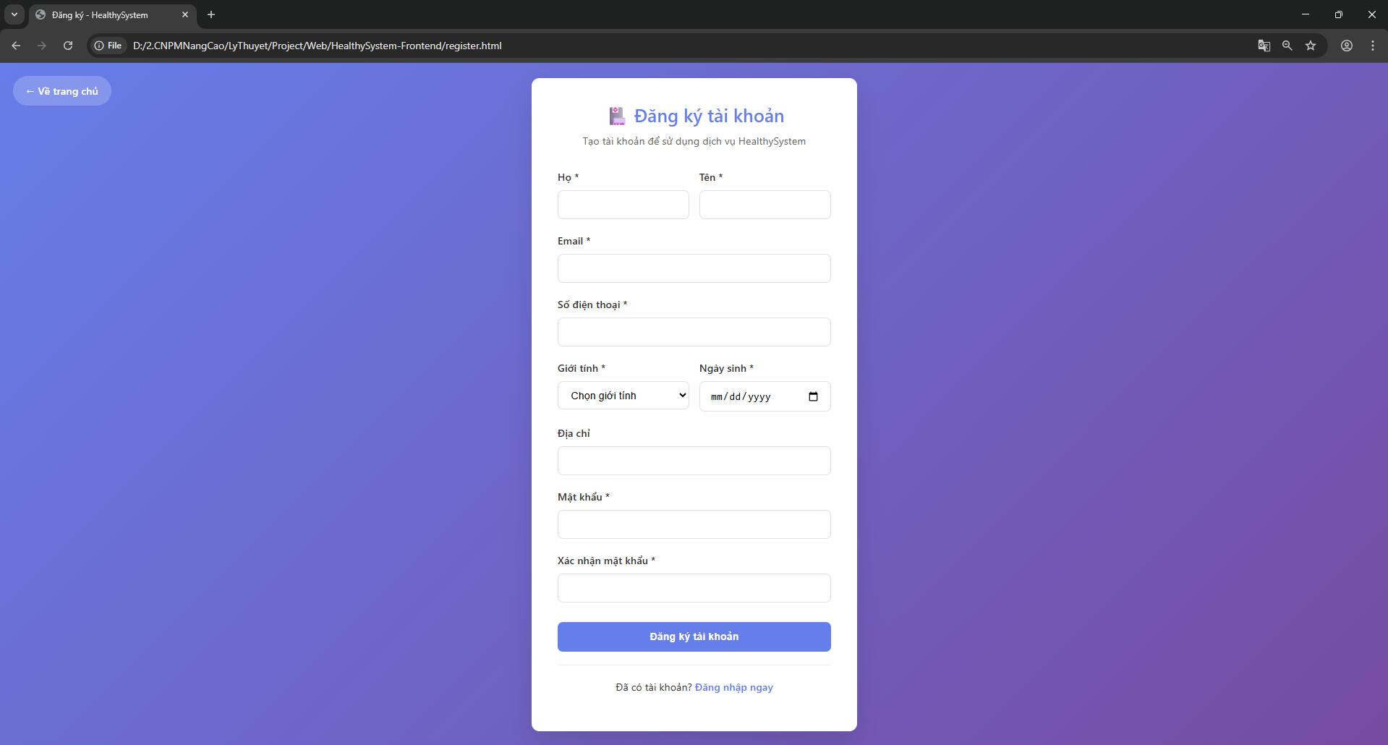
Đăng nhập:
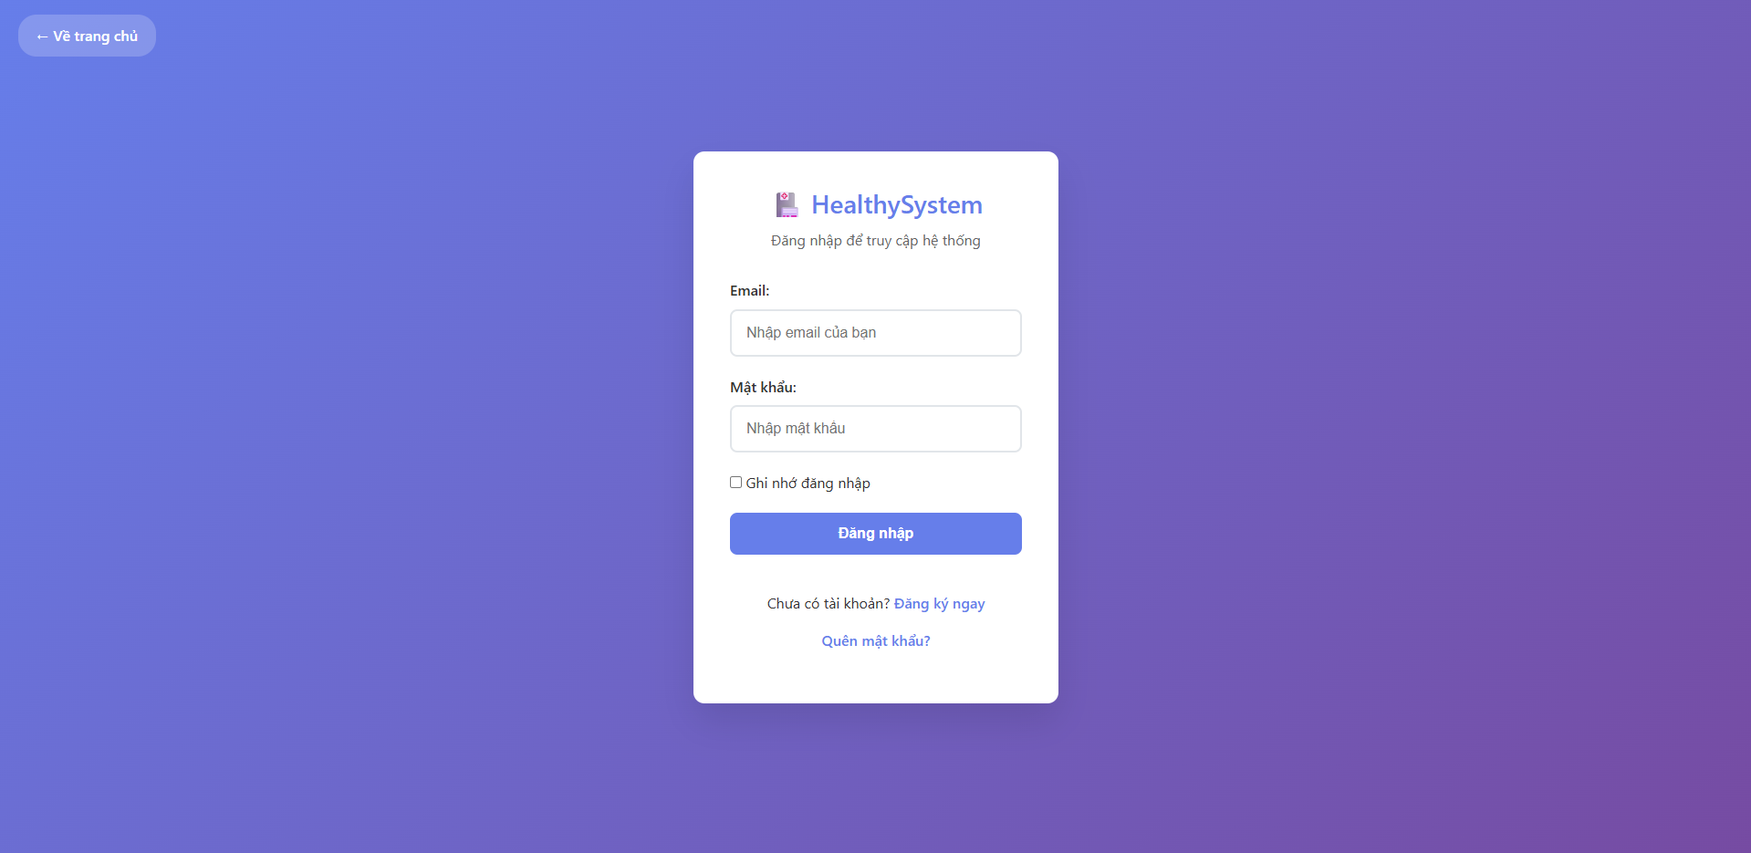

- US-05: Xem lại lịch sử khám.
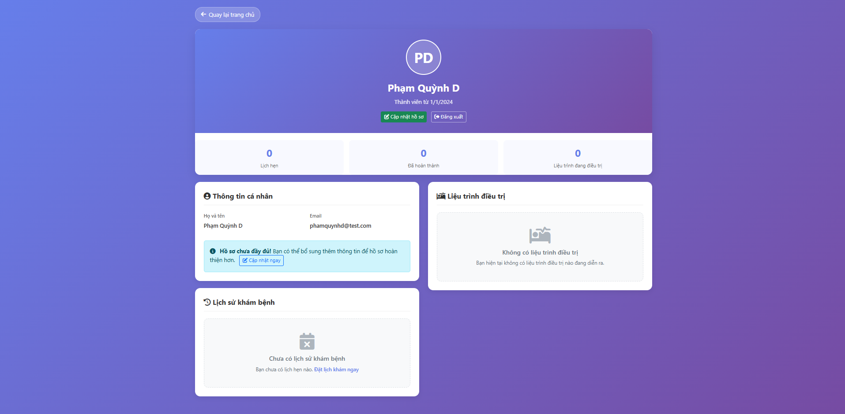
- US-06: Xem thông tin bác sĩ.
Trang hiển thị danh sách bác sĩ:
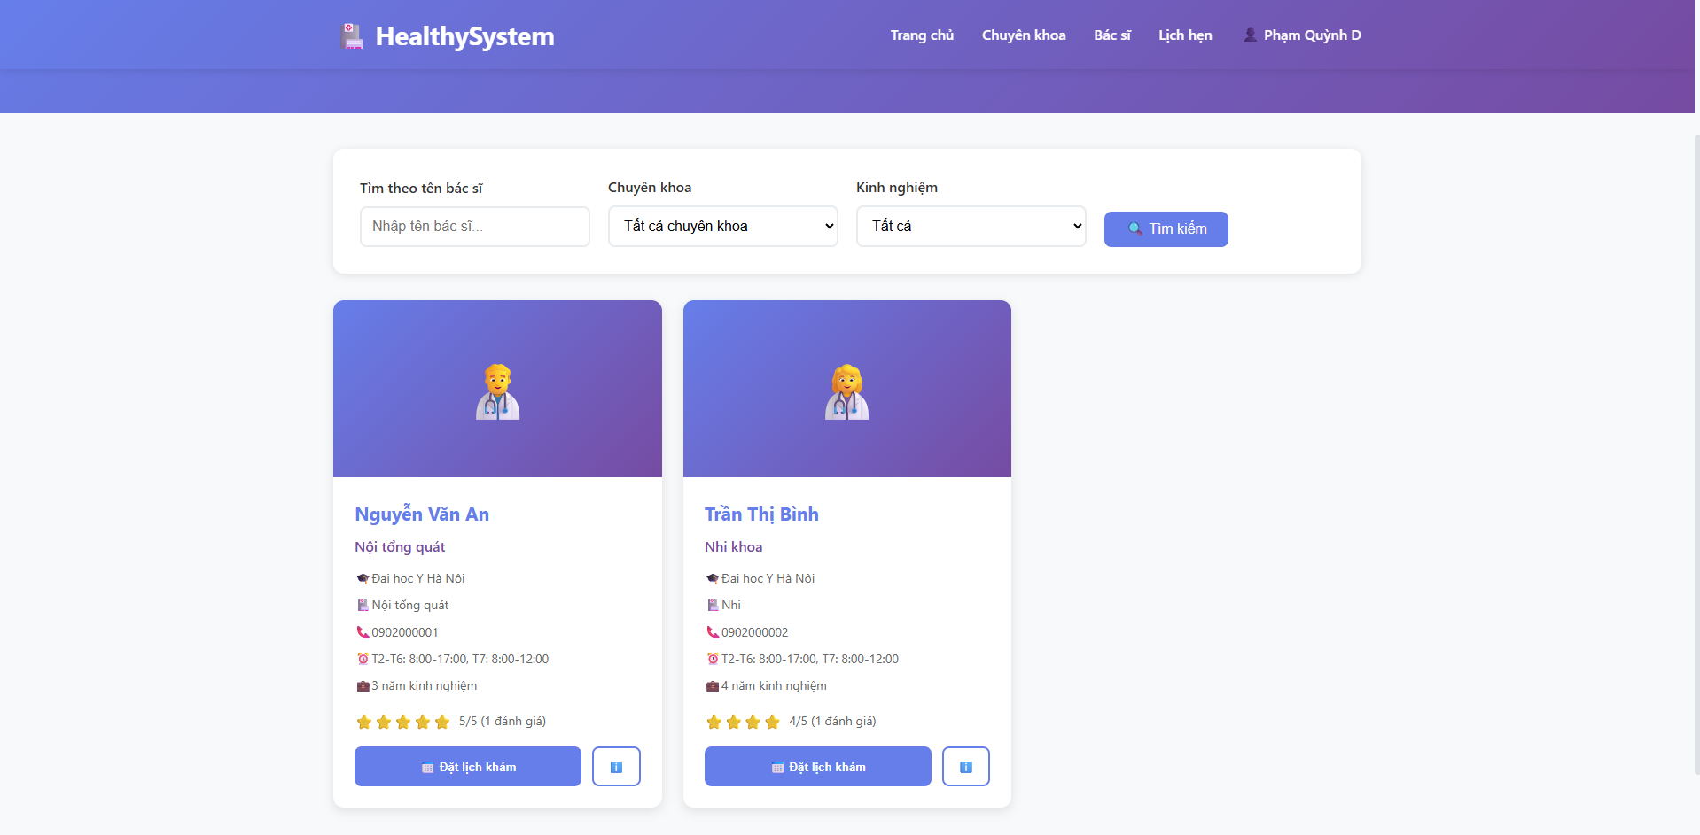

Trang hiển thị thông tin chi tiết bác sĩ:
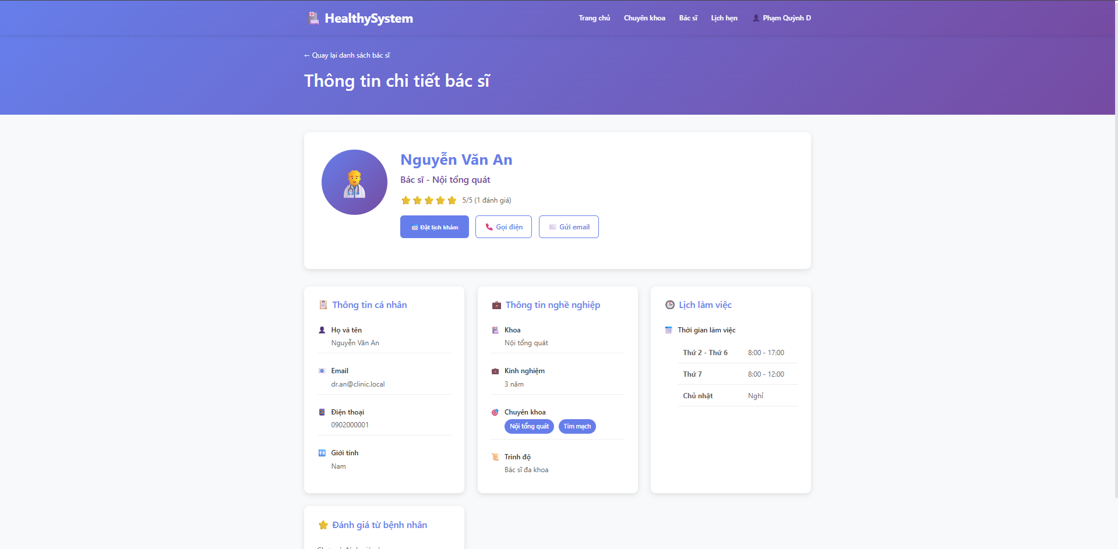
- US-07: Xem thông tin chuyên khoa phòng khám.
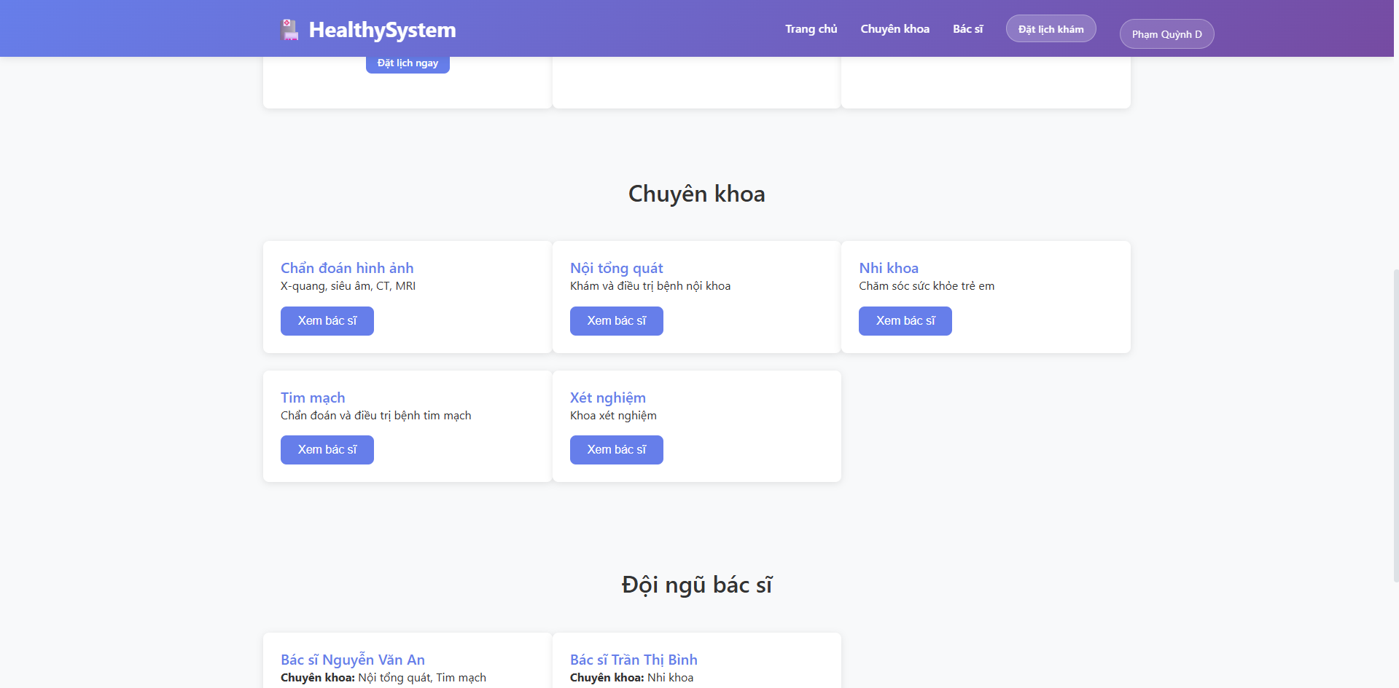
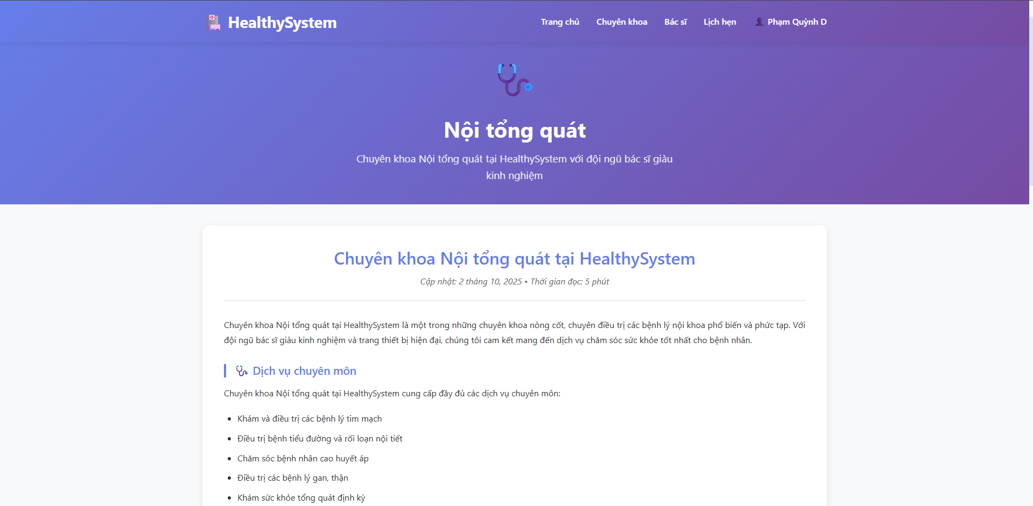
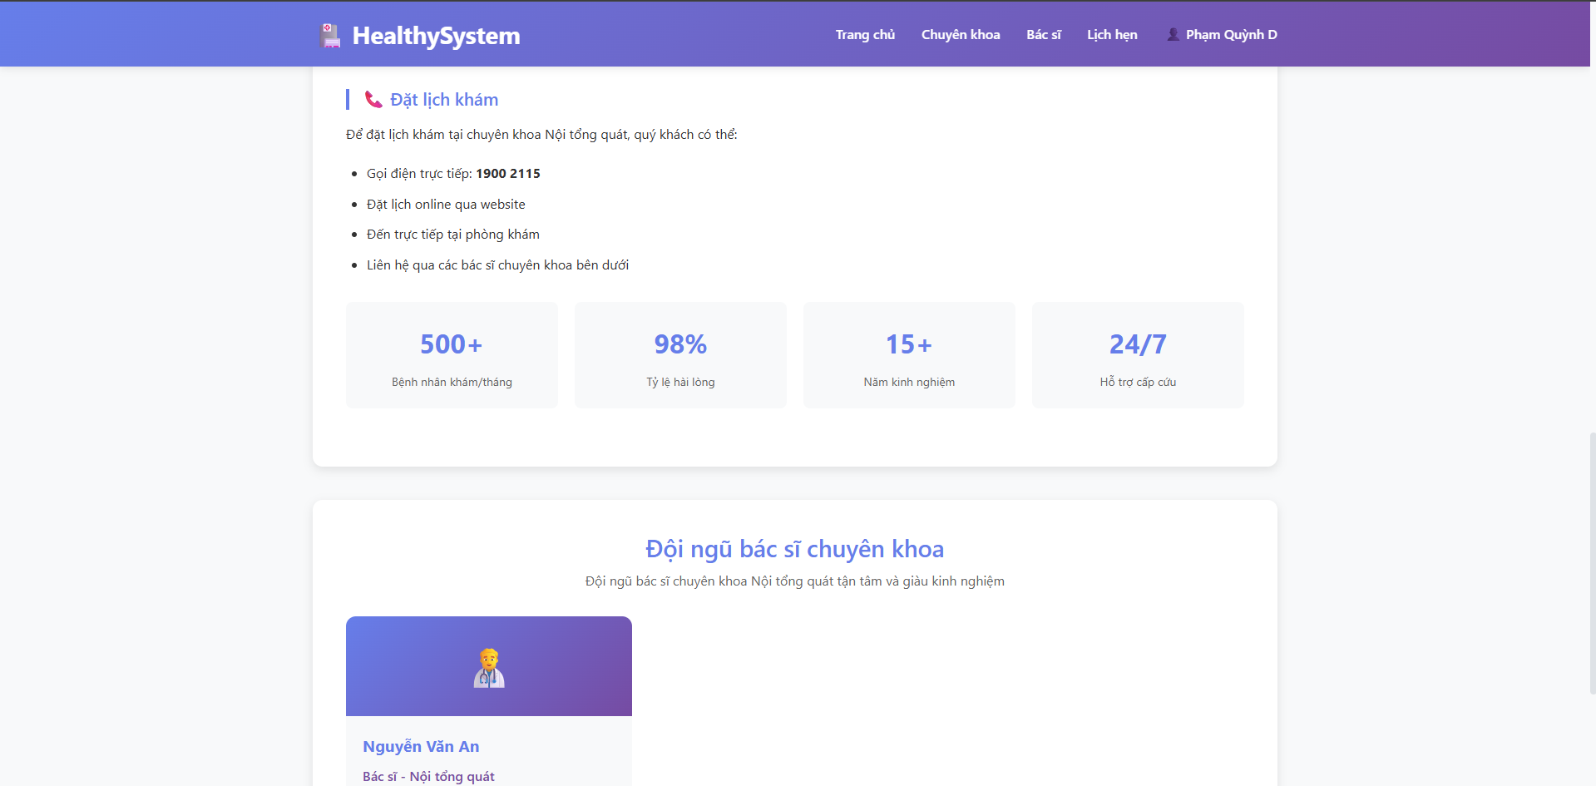
3. Công việc chưa hoàn thành
- Build project phiên bản app chưa thực hiện.
4. Cập nhật Product Backlog (nếu có)
- (Điều chỉnh, thêm bớt yêu cầu cho Sprint sau)
5. Kết luận
- Sprint đạt, chỉ cần build thêm bản app cho khách hàng là ổn.

